２０１３年９月号
岐阜市科学館
岐阜市本荘3456-41
℡ 058-272-1333
てんたい君

夏の星座から秋の星座へバトンタッチ！

星図の時間、夏の星座が西の空へ傾き、東から秋の星座が昇ってきました。秋の星座は夏の星座とは異なり、明るい星があまりありません。１等星の数で比べると、夏の４個に対して、秋は１個しかありません。その分、落ち着いた星空となります。秋の星空を見上げて、心をリラックスさせてみませんか。
黄道→

しいをながめよう！
の「の」はだよ。
ののきをにしてられたカレンダーでは、７・８・９をとし、そのちょうどんの８15を「」とんだんだ。のカレンダーとは、およそ１のがあるから９が（は９19）になるんだ。がいつもとなるわけではないけれど、はちょうどになるよ。まさに、「の」としてをでることができるんだ。ススキとお
をって、おをしながら
ののをするし
いちを感じてみよう！

やぎ ～けそこなった～
のはやぎ、りのはのをしたこのはやぎよ。やぎはパンのなの。あるギリシャのがまってをっていたの。パンはやりがだったから、みんなをばせていたの。そこへ、テュフォンがりこんできたわ。はあわててげしたの。もちろんパンもやぎにしてげたわ。ところが、あわてていたからにびんでしま
い、にし
ようとしたけれ
ど、く
できずに、の
になってしま
ったの。

ツキコサン
タイヨウクン

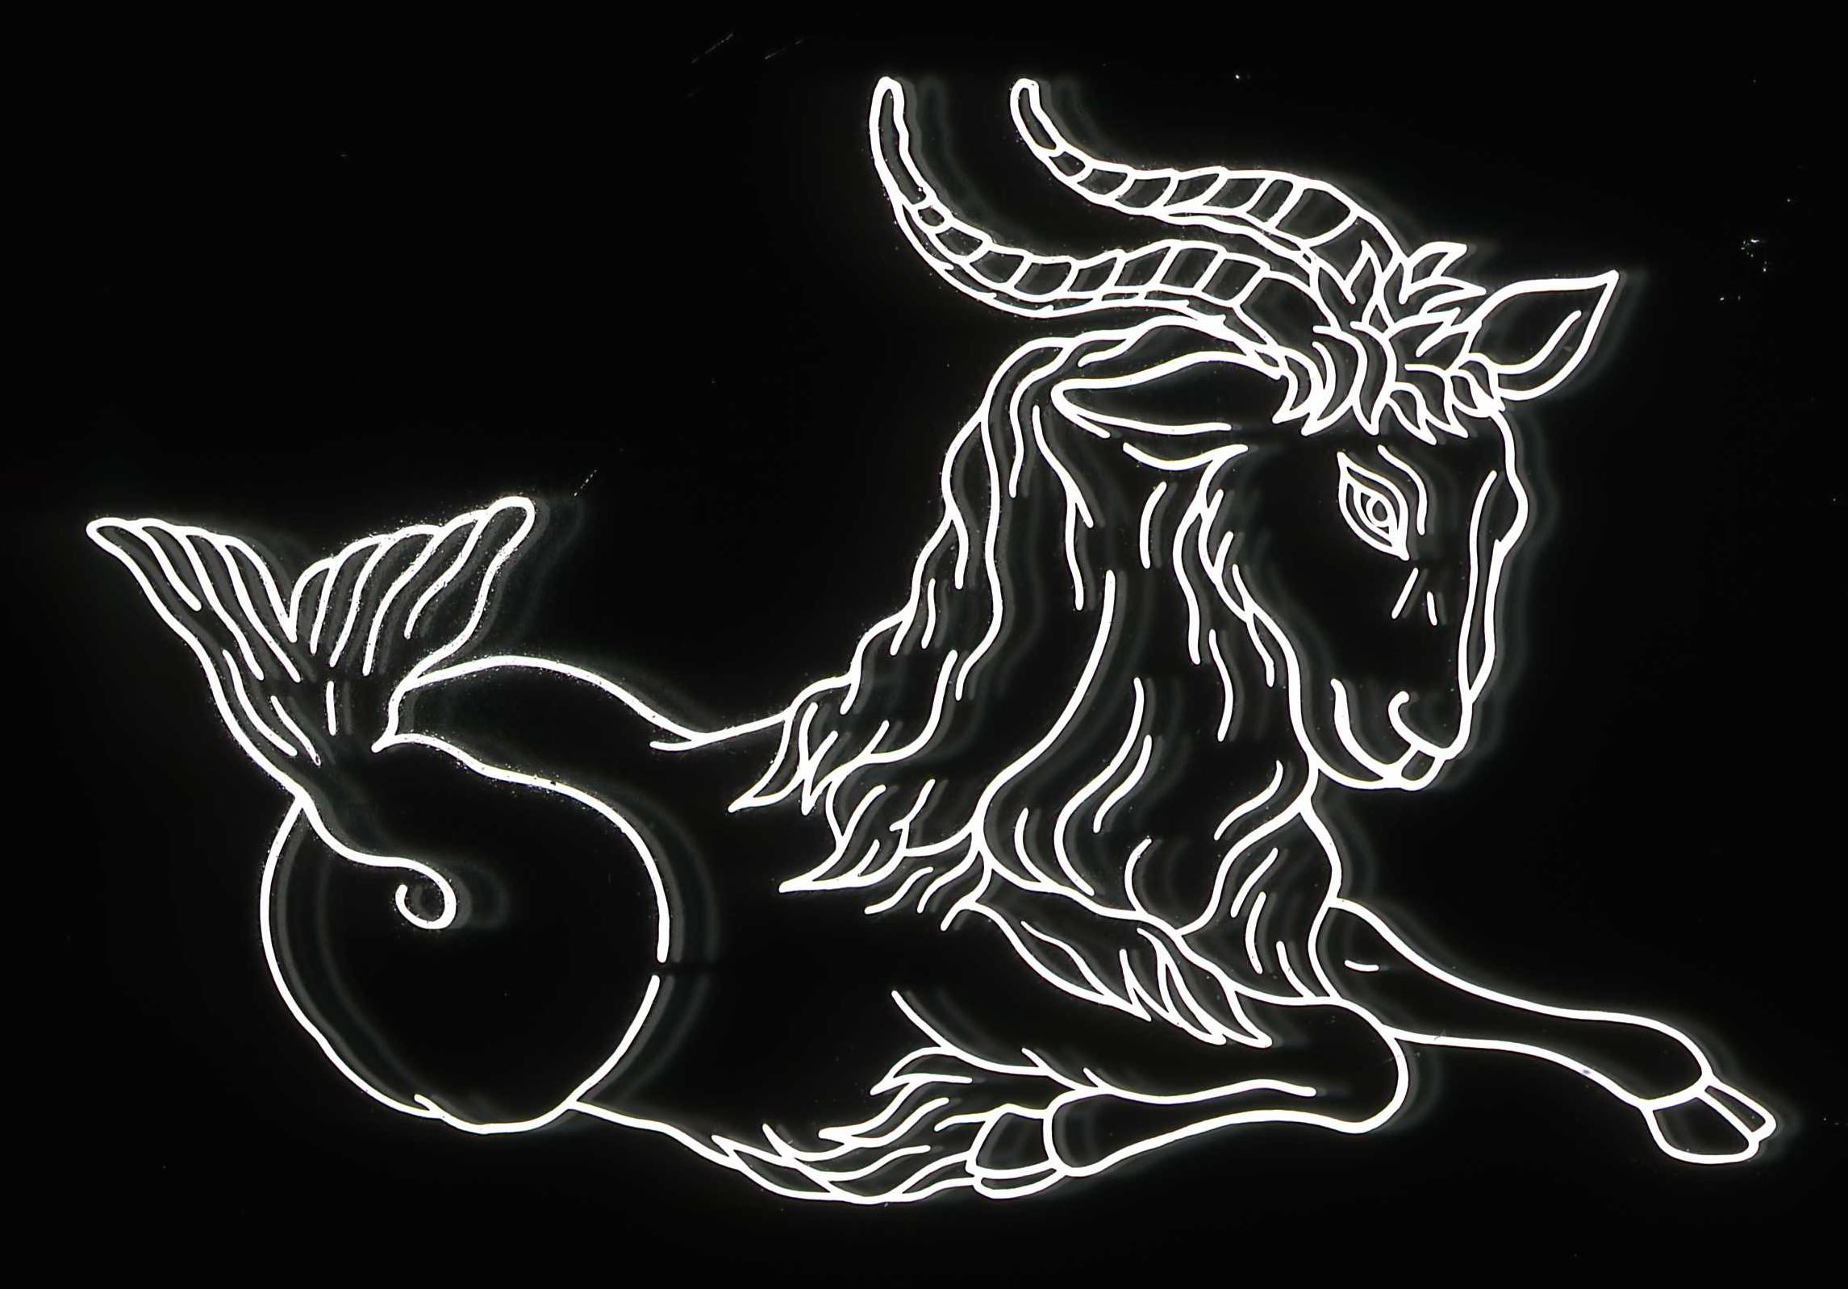



月の満ち欠け（時間は月が東から出る時刻：観測地・岐阜市）
三日月 |  | 半月  （上弦） |  | 満月 |  | 半月  （下弦） |  | 新月
8/9 | 7:11 | 8/14 | 12:13 | 8/21 | 18:25 | 8/28 | 22:53 | 9/5 | 5:03
9/7 | 7:01 | 9/13 | 13:10 | 9/19 | 17:34 | 9/27 | 23:12 | 10/5 | 5:50
※日の入り後、月を見るのに適した期間（8/10～8/25、9/9～9/24）


9９のは「・・」のをしもう！
９９の、のに「・・」がするぞ。はおとめの１
スピカ。はと。はだ。をると、４つのたちがにんだがかるだろう。なぜ、こんなにににべるのだろうか？はこれにはがあるんだ。であるやは、をとしてじくであるとほぼ
じをしている。だから、からるととほ
ぼじ（）をっていているようにえる。
であるもをとしてとほぼじをし
ている。スピカのあるおとめはにある「12
」のつなので、スピカはたちとんでえる。つ
まり、この４つのたちがにんだのは、て「」
にしていたからだ。にんだ４つのたちのようす
から、のがじられるぞ。

ドッシー

ベガ25光年

デネブ
1400光年
アルタイル
16.7光年
（天体の大きさは拡大してあります）

Ｑ:牧神パンがなった星座は何座でしょう？
（答え…やぎ座）
やぎ座を形作る星々は陽気で歌や踊りの得意な神様パンだけに明るい星がたくさん集まっていそうですね。ところが、どの星も３等星以下なので街明かりの元では探すことが少々困難です。少し意外ですね。

＊印はペルセウス座流星群の放射点です。

9月のプラネタリウムは新番組が始まります！
プラネタリウムでは、９月から新番組「コブクロ 流れ星に願いを」が始まります。
コブクロの曲を聴きながら、頭の上から降り注ぐ美しい流れ星の映像をお楽しみください。
 | 11時 |  | 12時 |  | 13時 |  | 14時 |  | 15時 |  | 16時
平 日
土曜日  日曜日  祝 日 |  |  | 昼間の  星を見る会 |  |  |  |  | 昼間の  星を見る会 |  |  | 昼間の  星を見る会

☆ ９月１４日（土）19:00～は「星を見る会」。当日9:30からチケット配布（定員制）
屋上・天文台で「月、海王星、M1５」などの観察をします。大人300円、子ども100円
☆ ９月2８日（土）19:00～21:00は「駅前観望会 ぎふスターウオッチング」。参加無料。予約不要。
出前観望会、受付中！ 岐阜市市民協働推進課（℡265-4141 内線２７７３）にお申し込みを。

ナガレボチー

星空解説＆
銀河鉄道の夜

13:00～

星空解説＆
コブクロ

14:30～
- 投映時間は各回約55分
（アリオンタイムは約60分）前半に今夜の星空解説付き。

星空解説＆コブクロ
金曜日のみ
星空タイム

星空解説＆
ワンピース

14:30～

星空解説＆
コブクロ

13:00～
キッズ
タイム
星の王子さま
10:30～
星空解説＆
土:銀河鉄道の夜日: 月光(～9/29)
夜空の宝石(10/６～)

- 星空タイム 毎週金曜日16:00～、毎月第２土曜日17:30～ オール生解説のプラネタリウムです。夕暮れから夜明けまでじっくりと星空めぐりをします。
★ 昼間の星を見る会（11:30～､14:00～､15:30～）土・日・祝日に屋上天文台にて。

＜館内用＞

←館内用は、「星空クイズ」のみが異なっています。
紙とインクの節約のため、「星空クイズ」のみ確認をお願いします。

